Tarptautinės kelių transporto sąjungos (IRU) duomenimis, 2019 m. 5 savaitę benzinas A-95 Čilėje pabrango 4,0 proc., Rumunijoje–3,0 proc., Argentinoje–2,2 proc., o Airijoje atpigo 2,2 proc. Dyzelinas analizuojamu laikotarpiu Rumunijoje pabrango 10,1 proc., Čilėje–3,9 proc., Lietuvoje–3,0 proc., o Švedijoje atpigo 2,0 proc.  
Per analizuojamą laikotarpį (3–5 savaites) benzinas A-95 Estijoje pabrango 5,7 proc., Makedonijoje–4,2 proc., Čilėje–4,0 proc., o Armėnijoje atpigo 9,4 proc. Dyzelinas analizuojamu laikotarpiu Estijoje pabrango 7,3 proc., Rumunijoje–7,1 proc., Makedonijoje–6,7 proc., o Armėnijoje atpigo 9,6 proc.  
**Degalų kainos ES ir kitų šalių rinkose 2019 m. 3-5 savaitėmis**

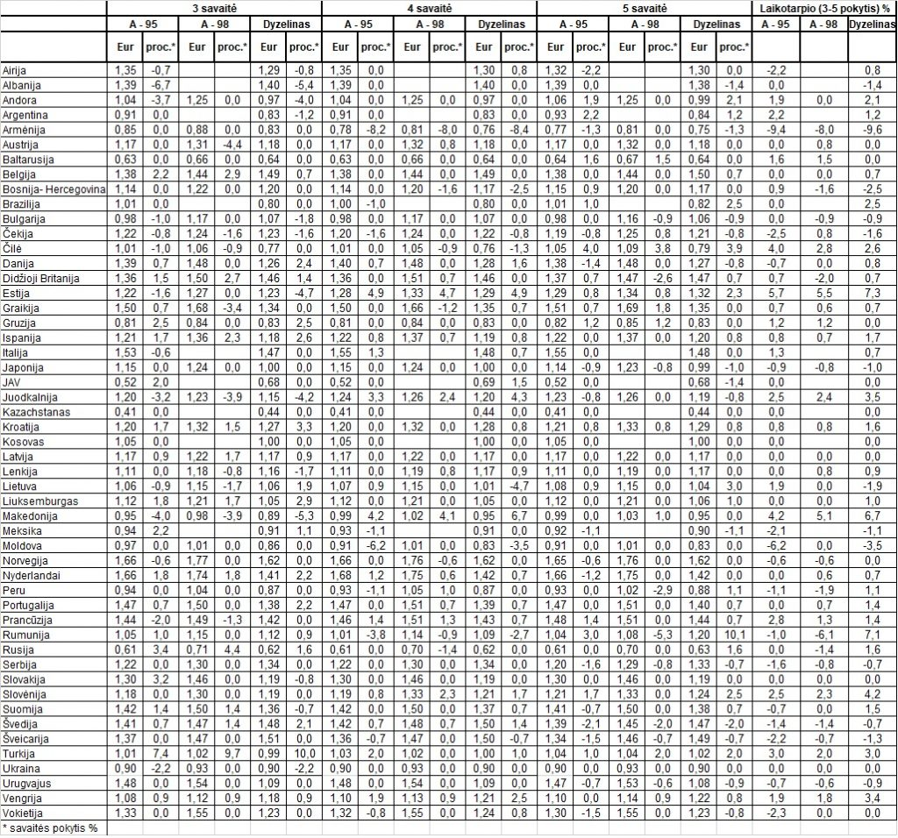

Šaltinis: IRU  
Parengė R. Zinkevičius, tel. (8 37) 397076